Füge hier einen Scrennshot eines Funksignals vom Cubic-SDR oder ähnlichem Open-Source SDR Tool ein, und beschreibe kurz Zweck und Eigenschaften dieses Signals!
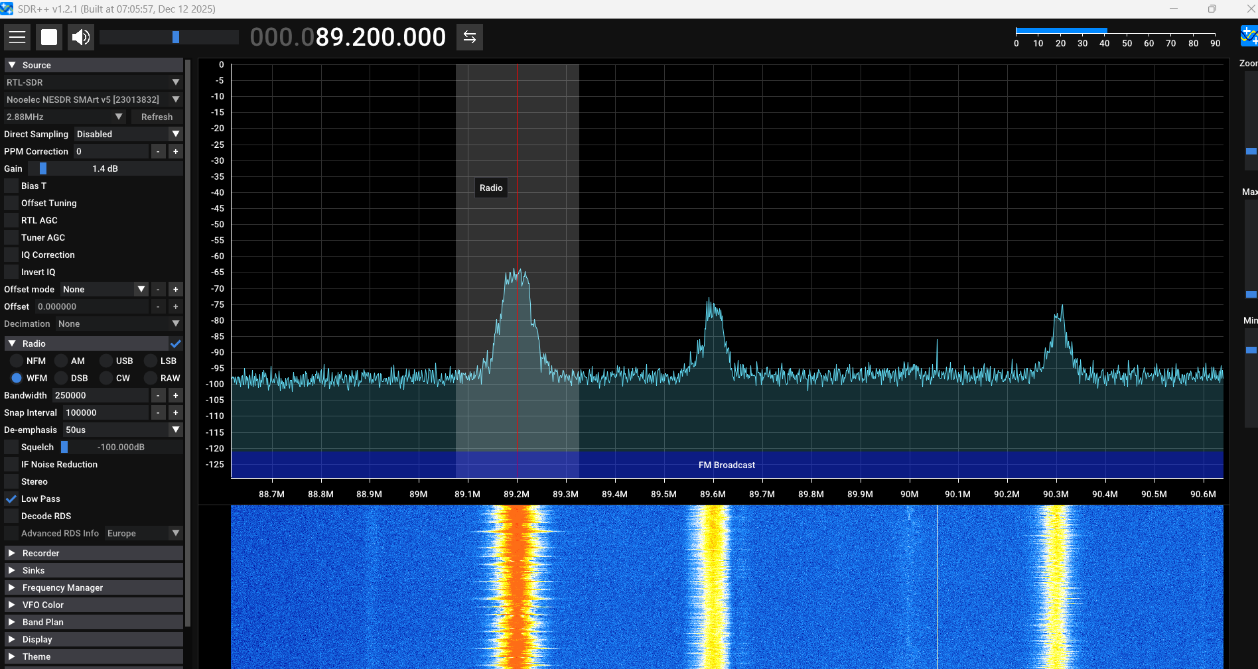
Ich habe das Open-Source-SDR-Tool SDR++ genutzt, um dem folgenden Radiosender zuzuhören. Diese Frequenz (89,2 MHz) entspricht dem Hitradio Ö3, sodass das Signal für die Audioübertragung verwendet wird. Die Bandbreite beträgt etwa 0,15 MHz. Diese relativ große Bandbreite ist notwendig, um eine hohe Audioqualität zu gewährleisten. Im Wasserfalldiagramm kann man erkennen, dass dieses Signal kontinuierlich ist. Die momentane Auslenkung im Spektrum ändert sich mit der Lautstärke und der Frequenz.

